TRƯỜNG ĐẠI HỌC GIAO THÔNG VẬN TẢI
KHOA CÔNG NGHỆ THÔNG TIN



BÁO CÁO MÔN HỌC
LẬP TRÌNH WEB
NHÓM 05: XÂY DỰNG TRANG QUẢN LÝ BÁN VÉ XEM PHIM

Giảng viên hướng dẫn : | Ts.Nguyễn Kim Sao
Nhóm sinh viên thực hiện : | Nguyễn Quang Lương - 221230911
Nguyễn Duy Chính - 221230754
Lê Văn Chung - 221230756
 | Lưu Thành Đạt - 221220789
 | Trần Mạnh Toản - 221231012

ĐƠN VỊ: LỚP CNTT1 – K63

HÀ NỘI, THÁNG 11 NĂM 2024
LỜI MỞ ĐẦU

Công nghệ thông tin ngày nay đóng vai trò quan trọng trong việc thúc đẩy sự phát triển của nền kinh tế toàn cầu, đặc biệt là trong các lĩnh vực dịch vụ và giải trí. Trong bối cảnh đó, ngành công nghiệp điện ảnh cũng không ngừng thay đổi, đặc biệt khi công nghệ được ứng dụng vào việc quản lý và bán vé xem phim. Việc ứng dụng công nghệ trong quản lý bán vé không chỉ giúp nâng cao hiệu quả công việc mà còn mang lại sự tiện lợi cho người dùng, giúp họ dễ dàng tiếp cận với những suất chiếu, lựa chọn ghế ngồi, và thanh toán trực tuyến nhanh chóng.
Trong những năm gần đây, việc phát triển các hệ thống bán vé trực tuyến đã trở thành một xu hướng phổ biến, mang lại lợi ích cho cả người tiêu dùng và các nhà cung cấp dịch vụ. Hệ thống bán vé trực tuyến giúp người dùng tiết kiệm thời gian, dễ dàng lựa chọn lịch chiếu và phương thức thanh toán phù hợp. Đây cũng là giải pháp giúp các rạp chiếu phim giảm thiểu chi phí vận hành và quản lý, đồng thời tăng khả năng tiếp cận khách hàng một cách hiệu quả.
Báo cáo này được thực hiện nhằm nghiên cứu, phân tích và thiết kế một hệ thống quản lý bán vé xem phim trực tuyến, với mục tiêu mang lại trải nghiệm mua vé thuận tiện, an toàn và nhanh chóng cho khách hàng. Chúng tôi hy vọng rằng, qua nghiên cứu này, bạn sẽ có cái nhìn sâu sắc về quy trình xây dựng hệ thống, những thách thức trong việc triển khai, và những cơ hội mà hệ thống bán vé trực tuyến đem lại cho ngành công nghiệp điện ảnh.
Với đề tài này, nhóm xin gửi lời cảm ơn chân thành đến Cô Nguyễn Kim Sao đã tận tình hướng dẫn và hỗ trợ trong suốt quá trình thực hiện. Tuy nhiên, do giới hạn về thời gian và nguồn lực, bài báo cáo không thể tránh khỏi những thiếu sót, rất mong nhận được sự đóng góp ý kiến từ cô và các bạn để chương trình ngày càng hoàn thiện và đưa và được đưa vào sử dụng.

MỤC LỤC
MỤC LỤC 3
DANH MỤC HÌNH ẢNH 6
PHẦN 1: TỔNG QUAN ĐỀ TÀI 7
1.1. Sơ lược về hệ thống 7
1.2. Khảo sát 7
1.3 Phân tích yêu cầu 8
PHẦN 2: PHÂN TÍCH VÀ THIẾT KẾ 10
2.1. Sơ đồ Use Case tổng quát 10
2.1. Thiết kế cơ cở dữ liệu 11
2.1.1. ERD 11
2.1.2. Mô tả về dữ liệu 12
2.1.2.1 Bảng DanhGia 12
2.1.2.2 Bảng GheXemPhim 13
2.1.2.3 Bảng HinhAnhTrailer 13
2.1.2.4 Bảng HoaDon 14
2.1.2.5 Bảng KhachHang 14
2.1.2.6 Bảng KhuyenMai 14
2.1.2.7 Bảng LichChieu 15
2.1.2.8 Bảng Phim 15
2.1.2.9 Bảng PhongChieu 16
2.1.2.10 Bảng QuanLy 16
2.1.2.11 Bảng RapPhim 17
2.1.2.12 Bảng TaiKhoan 17
2.1.2.13 Bảng TheLoai 17
2.1.2.14 Bảng VeXemPhim 18
2.1.3. Wireframe của mỗi trang 19
2.1.3.1. Trang chủ 19
2.1.3.2. Trang liên lạc 20
2.1.3.3. Trang xem lịch chiếu 21
2.1.3.4. Trang chi tiết phim 22
2.1.3.5. Trang quản lý lịch chiếu 23
2.1.3.6. Trang quản lý phòng chiếu 24
2.1.3.7. Trang quản lý doanh thu 25
2.1.3.8. Trang đăng nhập 26
2.1.3.9. Trang đăng ký 27
2.1.3.10. Trang quên mật khẩu 28
PHẦN 3: THIẾT KẾ HỆ THỐNG 29
3.1. Trang đăng nhập 29
3.2. Trang người dùng 30
3.3. Trang chi tiết phim 31
3.4. Trang lịch chiếu của phim 32
3.5. Trang chọn ghế ngồi 33
3.6. Trang thanh toán 34
3.7. Trang thống kê doanh thu 35
3.8. Trang phòng chiếu 35
3.9. Trang phim 36
3.10. Trang lịch chiếu phim 37
3.11. Trang đăng ký 37
3.12. Trang quên mật khẩu 38
PHẦN 4: TỔNG KẾT 39
4.1. Kết luận 39
4.2. Bảng phân công nhiệm vụ 40
TÀI LIỆU THAM KHẢO 41

DANH MỤC HÌNH ẢNH
Hình 2. 1. Sơ đồ use case 10
Hình 2. 2. Mô hình ER 11
Hình 2. 3. Mô hình RM 12
Hình 2. 4. Bản vẽ wireframe trang chủ 19
Hình 2. 5. Bản vẽ wireframe trang liên lạc 20
Hình 2. 6. Bản vẽ wireframe trang xem lịch chiếu 21
Hình 2. 7. Bản vẽ wireframe trang chi tiết phim 22
Hình 2. 8. Bản vẽ wire trang quản lý lịch chiếu 23
Hình 2. 9. Bản vẽ wireframe trang quản lý phòng chiếu 24
Hình 2. 10. Bản vẽ wireframe trang quản lý doanh thu 25
Hình 2. 11. Bản vẽ wireframe trang đăng nhập 26
Hình 2. 12. Bản vẽ wireframe trang đăng ký 27
Hình 2. 13. Bản vẽ wireframe trang quên mật khẩu 28

Hình 3. 1. Giao diện trang đăng nhập. 29
Hình 3. 2. Giao diện trang người dùng 30
Hình 3. 3. Giao diện trang chi tiết phim 31
Hình 3. 4. Giao diện trang lịch chiếu phim 32
Hình 3. 5. Giao diện trang ghế ngồi 33
Hình 3. 6. Giao diện trang thanh toán 34
Hình 3. 7. Giao diện trang thống kê doanh thu 35
Hình 3. 8. Giao diện trang phòng chiếu 35
Hình 3. 9. Giao diện trang phim 36
Hình 3. 10. Giao diện trang lịch chiếu phim 37
Hình 3. 11. Giao diện trang đăng ký 37
Hình 3. 12. Giao diện trang quên mật khẩu 38

PHẦN 1: TỔNG QUAN ĐỀ TÀI

1.1. Sơ lược về hệ thống
Trong thời đại số hóa ngày càng phát triển, việc đặt vé qua mạng đã trở thành phương thức mua vé phổ biến và tiện lợi. Để đáp ứng nhu cầu này, chúng tôi đã phát triển một hệ thống quản lý bán vé trực tuyến, giúp khách hàng dễ dàng mua vé, tìm kiếm các bộ phim yêu thích và thực hiện giao dịch thanh toán một cách nhanh chóng. Với hệ thống này, người dùng không cần phải đến trực tiếp rạp chiếu phim mà có thể lựa chọn suất chiếu, ghế ngồi và thanh toán vé chỉ trong vài thao tác đơn giản qua website.
Hệ thống quản lý bán vé này được thiết kế để phục vụ cho các rạp chiếu phim, cung cấp một giải pháp trực tuyến toàn diện giúp người dùng dễ dàng tiếp cận các thông tin về phim, lịch chiếu và các chương trình khuyến mãi. Nó bao gồm một loạt các nghiệp vụ cơ bản giúp hỗ trợ quá trình bán vé và quản lý hiệu quả, đáp ứng nhu cầu của cả khách hàng và các nhà quản lý rạp chiếu phim. Sau đây là các nghiệp vụ cơ bản của hệ thống quản lý bán vé xem phim.
- Quản lý phim
- Quản lý vé
- Quản lý khách hàng
- Quản lý phòng chiếu

1.2. Khảo sát
Để phân tích yêu cầu và xác định các chức năng cho các lớp người dùng trong hệ thống quản lý bán vé xem phim, việc khảo sát là một bước quan trọng. Thông qua khảo sát, chúng ta có thể thu thập thông tin từ các đối tượng người dùng khác nhau (khách hàng, nhân viên bán vé, quản lý rạp,...) để xây dựng các chức năng phù hợp. Sau đây là một biểu mẫu khảo sát và phân tích yêu cầu giúp xác định các chức năng cho các lớp người dùng trong hệ thống quản lý bán vé xem phim
Các tính năng bạn muốn khi sử dụng hệ thống bán vé trực tuyến
- Xem thông tin phim
- Kiểm tra lịch chiếu và phòng chiếu
- Kiểm tra tình trạng và lựa chọn ghế ngồi
- Thanh toán vé trực tuyến
- Hủy vé và hoàn tiền
- Nhận thông báo khuyến mãi và sự kiện đặc biệt
- Đăng ký tài khoản và theo dõi lịch sử giao dịch
Các chức năng bạn mong muốn có trong hệ thống quản lý bán vé
- Quản lý phim
- Quản lý suất chiếu
- Quản lý phòng chiếu
- Xem báo cáo doanh thu
- Quản lý khách hàng
- Quản lý các chương trình khuyến mãi
- Quản lý tình trạng vé

1.3 Phân tích yêu cầu
Sau khi thu thập thông tin từ các đối tượng người dùng, dựa trên các kết quả khảo sát, các chức năng hệ thống sẽ được thiết kế sao cho phù hợp với nhu cầu và mong muốn của từng lớp người dùng. Chúng ta sẽ phân tích để xác định các chức năng cần có cho các lớp người dùng như sau:
Khách hàng:
- Xem thông tin phim
- Kiểm tra lịch chiếu và phòng chiếu
- Kiểm tra tình trạng và lựa chọn ghế ngồi
- Thanh toán vé trực tuyến
- Đăng ký tài khoản

Quản lý
- Quản lý phim
- Quản lý lịch chiếu
- Quản lý phòng chiếu
- Thống kê doanh thu

PHẦN 2: PHÂN TÍCH VÀ THIẾT KẾ

2.1. Sơ đồ Use Case tổng quát
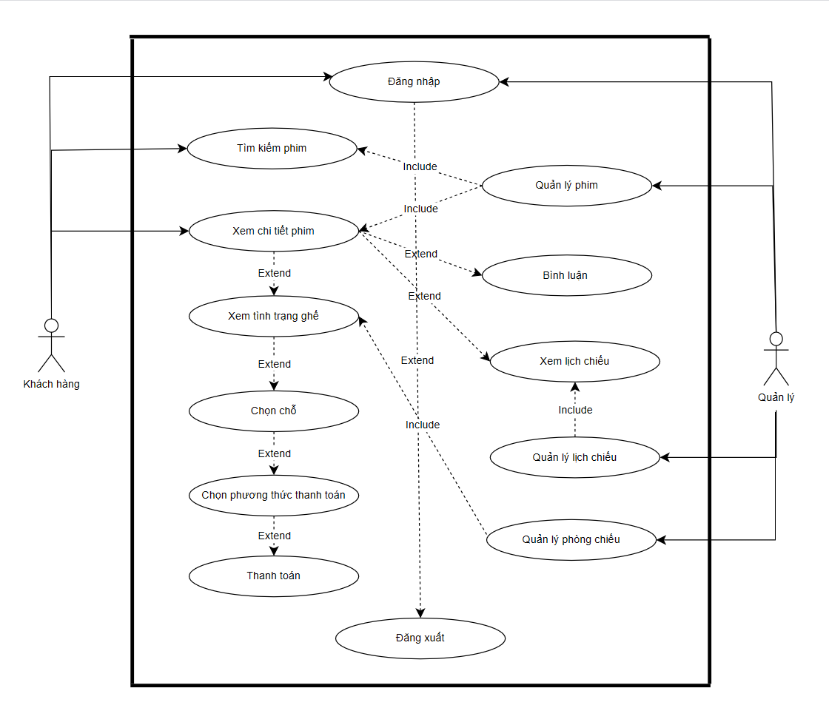
Hình 2. 1. Sơ đồ use case

2.1. Thiết kế cơ cở dữ liệu

2.1.1. ERD
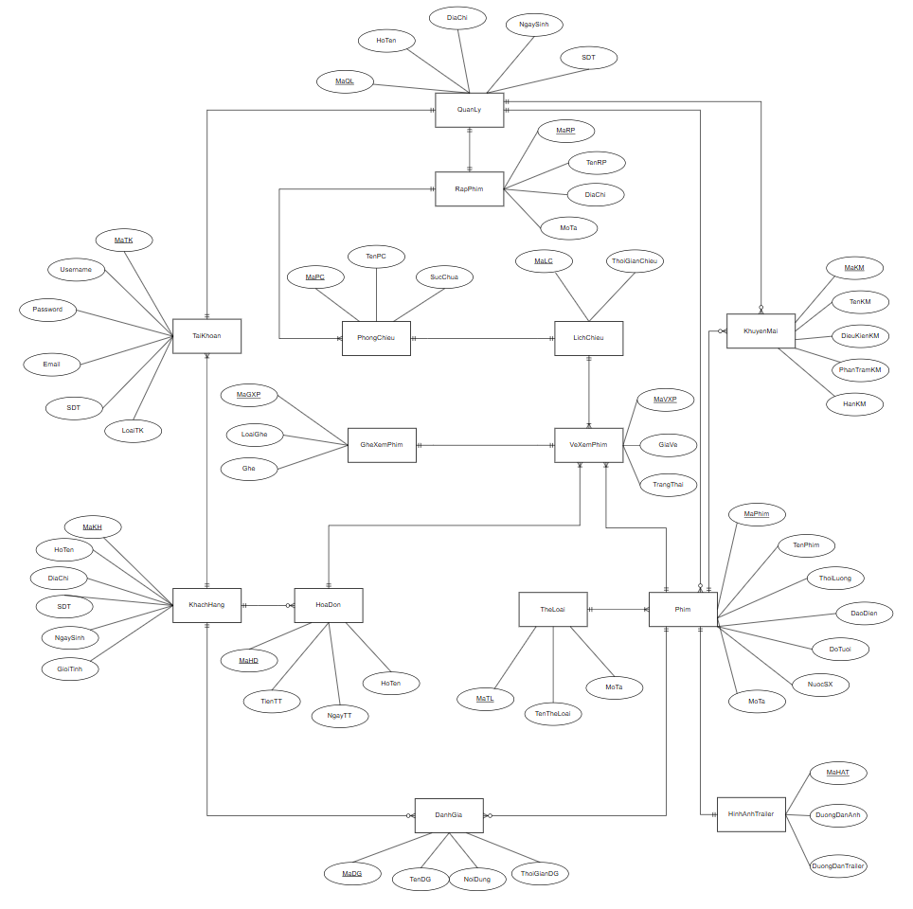
Hình 2. 2. Mô hình ER

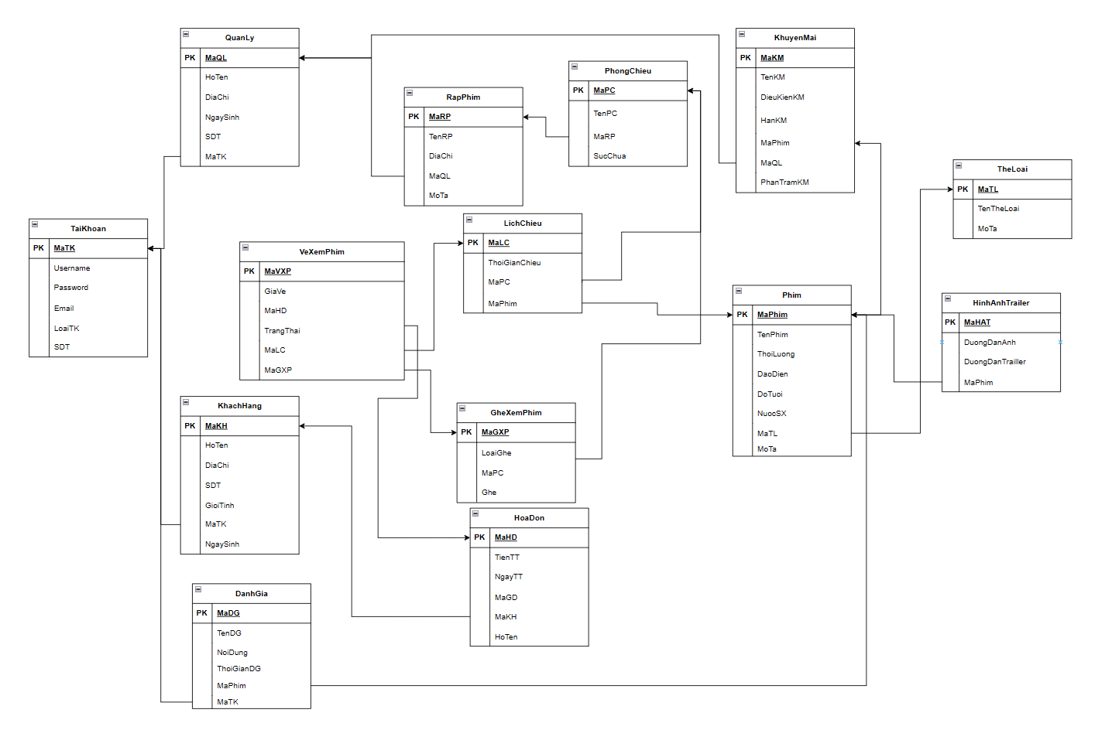
Hình 2. 3. Mô hình RM

2.1.2. Mô tả về dữ liệu
Cơ sở dữ liệu được thiết kế để quản lý các thông tin về rạp chiếu phim, lịch chiếu, vé xem phim, khách hàng, nhân viên quản lý, phim, thể loại phim, chương trình khuyến mãi và các đánh giá của khách hàng. Các bảng đều được liên kết chặt chẽ với nhau qua các khóa ngoại, giúp duy trì tính toàn vẹn dữ liệu và hỗ trợ các chức năng của hệ thống. Một số trường trong các bảng có thể nhận giá trị NULL (cho các trường không bắt buộc), trong khi các khóa chính phải có giá trị duy nhất và không được NULL. Nhiều trường dữ liệu sử dụng kiểu NVARCHAR cho phép lưu trữ các chuỗi văn bản có hỗ trợ Unicode.

2.1.2.1 Bảng DanhGia
Trường dữ liệu
- MaDG
- MaPhim, MaTK: Khóa ngoại tham chiếu đến bảng Phim và TaiKhoan
- TenDG, NoiDung, ThoiGianDG
Chức năng: Lưu trữ thông tin đánh giá của người dùng về các bộ phim. Mỗi đánh giá sẽ bao gồm nội dung đánh giá, thời gian đánh giá, và thông tin liên quan đến người dùng (tài khoản) và phim được đánh giá. Bảng này giúp quản lý các phản hồi từ khách hàng về chất lượng phim, tạo điều kiện cho việc cải thiện và nâng cao trải nghiệm người dùng.
Ràng buộc:
- FK_DanhGia_Phim: Ràng buộc giữa bảng DanhGia và Phim, đảm bảo mỗi đánh giá phải thuộc về một bộ phim cụ thể.
- FK_DanhGia_TaiKhoan: Ràng buộc giữa bảng DanhGia và TaiKhoan, đảm bảo mỗi đánh giá phải được thực hiện bởi một người dùng đã đăng ký.

2.1.2.2 Bảng GheXemPhim
Trường dữ liệu:
- MaGXP
- MaPC: Khóa ngoại tham chiếu đến bảng PhongChieu
- LoaiGhe, Ghe
Chức năng: Quản lý thông tin về các ghế ngồi trong các phòng chiếu. Mỗi ghế sẽ được xác định bởi mã ghế (MaGXP), loại ghế (LoaiGhe), và phòng chiếu (MaPC). Bảng này giúp hệ thống xác định vị trí của từng ghế trong phòng chiếu và quản lý sự sắp xếp chỗ ngồi cho từng buổi chiếu phim.
Ràng buộc:
- FK_GheXemPhim_PhongChieu: Ràng buộc giữa bảng GheXemPhim và PhongChieu, đảm bảo mỗi ghế phải thuộc một phòng chiếu cụ thể.

2.1.2.3 Bảng HinhAnhTrailer
Trường dữ liệu:
- MaHAT
- MaPhim: Khóa ngoại tham chiếu đến bảng Phim
- DuongDanAnh, DuongDanTrailer
Chức năng: Lưu trữ các hình ảnh và video trailer liên quan đến mỗi bộ phim. Mỗi bản ghi sẽ bao gồm đường dẫn đến hình ảnh và trailer của phim cụ thể, giúp người dùng có thể xem trước thông qua trailer và các hình ảnh minh họa để đưa ra quyết định xem phim.
Ràng buộc:
- FK_HinhAnhTrailer_Phim: Ràng buộc giữa bảng HinhAnhTrailer và Phim, đảm bảo mỗi hình ảnh trailer phải thuộc về một bộ phim cụ thể.

2.1.2.4 Bảng HoaDon
Trường dữ liệu:
- MaHD
- MaKH: Khóa ngoại tham chiếu đến bảng KhachHang
- TienTT, NgayTT
Chức năng: Lưu trữ thông tin về các hóa đơn thanh toán của khách hàng. Mỗi hóa đơn sẽ chứa thông tin về số tiền thanh toán, ngày thanh toán, thông tin khách hàng và mã giao dịch. Bảng này giúp theo dõi các giao dịch tài chính giữa khách hàng và hệ thống, bao gồm việc thanh toán vé xem phim, các dịch vụ bổ sung, v.v.

2.1.2.5 Bảng KhachHang
Trường dữ liệu:
- MaKH
- MaTK: Khóa ngoại tham chiếu đến bảng TaiKhoan
- HoTen, DiaChi, SDT, GioiTinh, NgaySinh
Chức năng: Quản lý thông tin khách hàng, bao gồm họ tên, địa chỉ, số điện thoại, ngày sinh và tài khoản của họ. Bảng này giúp hệ thống nhận diện khách hàng và lưu trữ thông tin để phục vụ các hoạt động liên quan đến đặt vé, thanh toán, và các chương trình khuyến mãi.
Ràng buộc:
- FK_KhachHang_TaiKhoan: Ràng buộc giữa bảng KhachHang và TaiKhoan, đảm bảo mỗi khách hàng phải có một tài khoản cụ thể.

2.1.2.6 Bảng KhuyenMai
Trường dữ liệu:
- MaKM
- MaPhim, MaQL: Khóa ngoại tham chiếu đến bảng Phim và QuanLy
- TenKM, DieuKienKM, HanKM, PhanTramKM
Chức năng: Lưu trữ thông tin về các chương trình khuyến mãi áp dụng cho phim. Mỗi khuyến mãi sẽ có tên, điều kiện áp dụng, hạn sử dụng và tỷ lệ phần trăm giảm giá. Bảng này giúp quản lý các chương trình giảm giá và ưu đãi dành cho khách hàng, từ đó tăng cường lượng vé bán ra và thu hút khách hàng
Ràng buộc:
- FK_KhuyenMai_Phim: Ràng buộc giữa bảng KhuyenMai và Phim, đảm bảo mỗi chương trình khuyến mãi phải áp dụng cho một bộ phim cụ thể.
- FK_KhuyenMai_QuanLy: Ràng buộc giữa bảng KhuyenMai và QuanLy, đảm bảo mỗi chương trình khuyến mãi phải được quản lý bởi một quản lý cụ thể.

2.1.2.7 Bảng LichChieu
Trường dữ liệu:
- MaLC
- MaPhim, MaPC: Khóa ngoại tham chiếu đến bảng Phim và PhongChieu
- ThoiGian
Chức năng: Lưu trữ thông tin về các chương trình khuyến mãi áp dụng cho phim. Mỗi khuyến mãi sẽ có tên, điều kiện áp dụng, hạn sử dụng và tỷ lệ phần trăm giảm giá. Bảng này giúp quản lý các chương trình giảm giá và ưu đãi dành cho khách hàng, từ đó tăng cường lượng vé bán ra và thu hút khách hàng.
Ràng buộc:
- FK_LichChieu_Phim: Ràng buộc giữa bảng LichChieu và Phim, đảm bảo mỗi lịch chiếu phải thuộc về một bộ phim cụ thể.
- FK_LichChieu_PhongChieu: Ràng buộc giữa bảng LichChieu và PhongChieu, đảm bảo mỗi lịch chiếu phải được tổ chức tại một phòng chiếu cụ thể.

2.1.2.8 Bảng Phim
Trường dữ liệu:
- MaPhim
- MaTL: Khóa ngoại tham chiếu đến bảng TheLoai
- TenPhim, ThoiLuong, DaoDien, DoTuoi, NuocSX, MoTa
Chức năng: Lưu trữ thông tin về các bộ phim, bao gồm tên phim, thời lượng, đạo diễn, độ tuổi khán giả, quốc gia sản xuất và mô tả. Bảng này là trung tâm lưu trữ các dữ liệu chi tiết về phim, giúp người dùng tìm kiếm, khám phá phim và quản lý các bộ phim được chiếu tại rạp.
Ràng buộc:
- FK_Phim_TheLoai: Ràng buộc giữa bảng Phim và TheLoai, đảm bảo mỗi bộ phim phải thuộc một thể loại.

2.1.2.9 Bảng PhongChieu
Trường dữ liệu:
- MaPC
- MaRP: Khóa ngoại tham chiếu đến bảng RapPhim.
- TenPC, SucChua
Chức năng: Quản lý thông tin các phòng chiếu trong hệ thống rạp phim. Mỗi phòng chiếu có một mã riêng và thông tin về sức chứa cũng như mã rạp. Bảng này giúp quản lý cơ sở vật chất và sự phân bổ phòng chiếu cho các bộ phim trong mỗi buổi chiếu.
Ràng buộc:
- FK_PhongChieu_RapPhim: Ràng buộc giữa bảng PhongChieu và RapPhim, đảm bảo mỗi phòng chiếu phải thuộc về một rạp cụ thể.

2.1.2.10 Bảng QuanLy
Trường dữ liệu:
- MaQL
- MaTK: Khóa ngoại tham chiếu đến bảng TaiKhoan
- HoTen, DiaChi, NgaySinh, SDT
Chức năng: Lưu trữ thông tin về các quản lý rạp phim. Mỗi quản lý có thông tin cá nhân như họ tên, địa chỉ, số điện thoại và tài khoản. Bảng này phục vụ việc quản lý và phân quyền cho các nhân viên quản lý trong hệ thống.
Ràng buộc:
- FK_QuanLy_TaiKhoan: Ràng buộc giữa bảng QuanLy và TaiKhoan, đảm bảo mỗi quản lý phải có một tài khoản cụ thể.

2.1.2.11 Bảng RapPhim
Trường dữ liệu:
- MaRP
- MaQL: Khóa ngoại tham chiếu đến bảng QuanLy
- TenRP, DiaChi, MoTa
Chức năng: Quản lý thông tin về các rạp chiếu phim. Mỗi rạp phim có tên, địa chỉ, mô tả và thông tin về quản lý (mã quản lý). Bảng này hỗ trợ quản lý các cơ sở rạp chiếu phim trong hệ thống và phân phối công việc cho các quản lý.
Ràng buộc:
- FK_RapPhim_QuanLy: Ràng buộc giữa bảng RapPhim và QuanLy, đảm bảo mỗi rạp phải có một quản lý.

2.1.2.12 Bảng TaiKhoan
Trường dữ liệu:
- MaTK
- Username, Password, Email, SDT, LoaiTK
Chức năng: Lưu trữ thông tin tài khoản người dùng trong hệ thống, bao gồm tên đăng nhập, mật khẩu, email, số điện thoại, và loại tài khoản (khách hàng, quản lý, v.v.). Bảng này giúp xác thực người dùng và phân quyền truy cập vào các chức năng trong hệ thống.

2.1.2.13 Bảng TheLoai
Trường dữ liệu:
- MaTL
- TenTheLoai, MoTa
Chức năng: Quản lý các thể loại phim. Mỗi thể loại có mã và tên gọi, cùng với mô tả chi tiết về thể loại phim đó. Bảng này hỗ trợ phân loại các bộ phim, giúp người dùng dễ dàng tìm kiếm phim theo thể loại yêu thích như hành động, hài, lãng mạn, v.v.

2.1.2.14 Bảng VeXemPhim
Trường dữ liệu:
- MaVXP
- MaHD, MaLC, MaGXP: Khóa ngoại tham chiếu đến bảng HoaDon, LichChieu và GheXemPhim
- GiaVe, TrangThai
Chức năng: Lưu trữ thông tin về các vé xem phim mà khách hàng đã mua. Mỗi vé liên kết với một buổi chiếu cụ thể, một ghế ngồi trong phòng chiếu, và thông tin hóa đơn thanh toán (nếu có). Bảng này giúp theo dõi tình trạng vé, đảm bảo khách hàng có thể chọn ghế, thanh toán vé và nhận thông tin chính xác về buổi chiếu của mình.
Ràng buộc:
- FK_VeXemPhim_GheXemPhim: Ràng buộc giữa bảng VeXemPhim và GheXemPhim, đảm bảo mỗi vé phải liên kết với một ghế của phòng chiếu cụ thể.
- FK_VeXemPhim_HoaDon: Ràng buộc giữa bảng VeXemPhim và HoaDon, đảm bảo mỗi vé phải thuộc về một hóa đơn thanh toán.
- FK_VeXemPhim_LichChieu: Ràng buộc giữa bảng VeXemPhim và LichChieu, đảm bảo mỗi vé sẽ được liên kết với một lịch chiếu cụ thể.

2.1.3. Wireframe của mỗi trang

2.1.3.1. Trang chủ
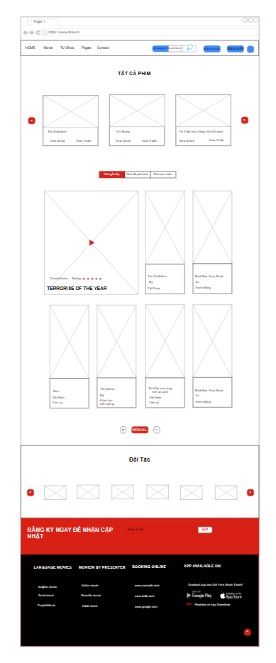
Hình 2. 4. Bản vẽ wireframe trang chủ

2.1.3.2. Trang liên lạc
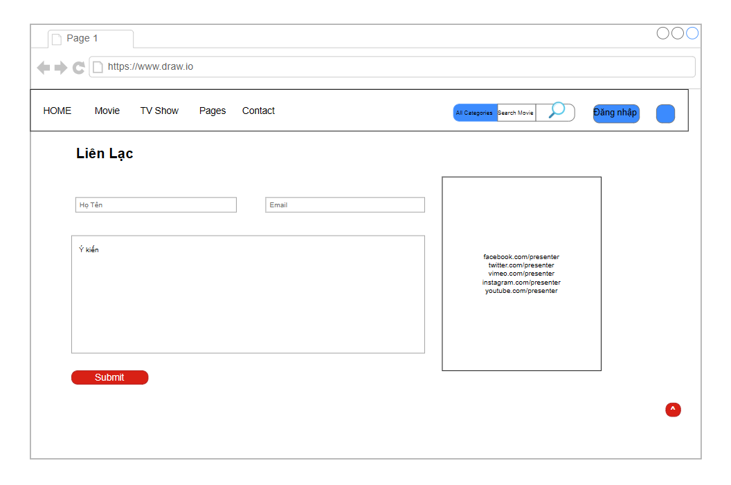
Hình 2. 5. Bản vẽ wireframe trang liên lạc

2.1.3.3. Trang xem lịch chiếu
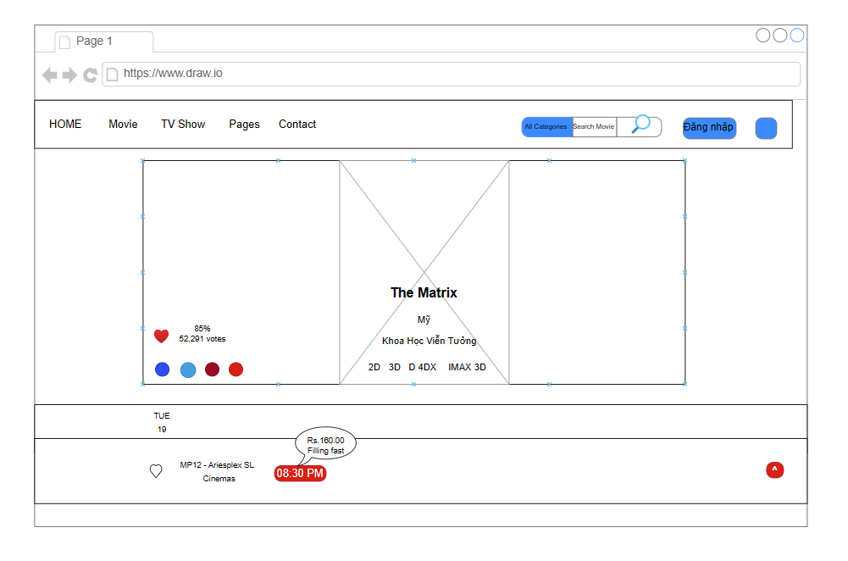
Hình 2. 6. Bản vẽ wireframe trang xem lịch chiếu

2.1.3.4. Trang chi tiết phim
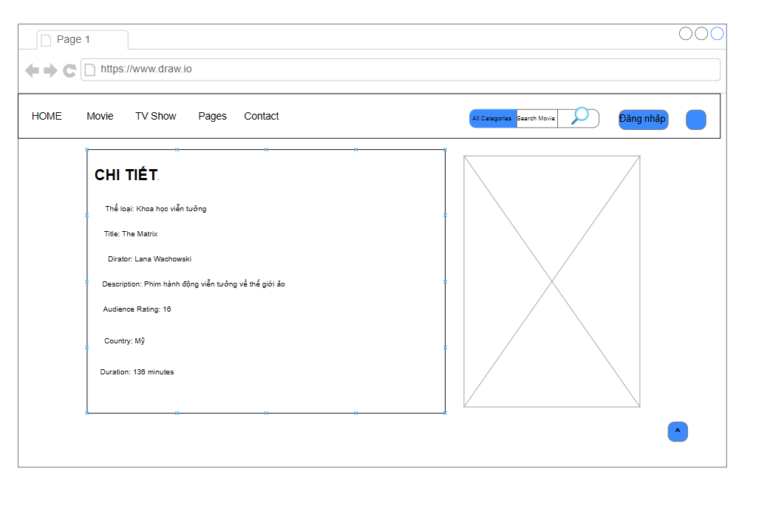
Hình 2. 7. Bản vẽ wireframe trang chi tiết phim

2.1.3.5. Trang quản lý lịch chiếu
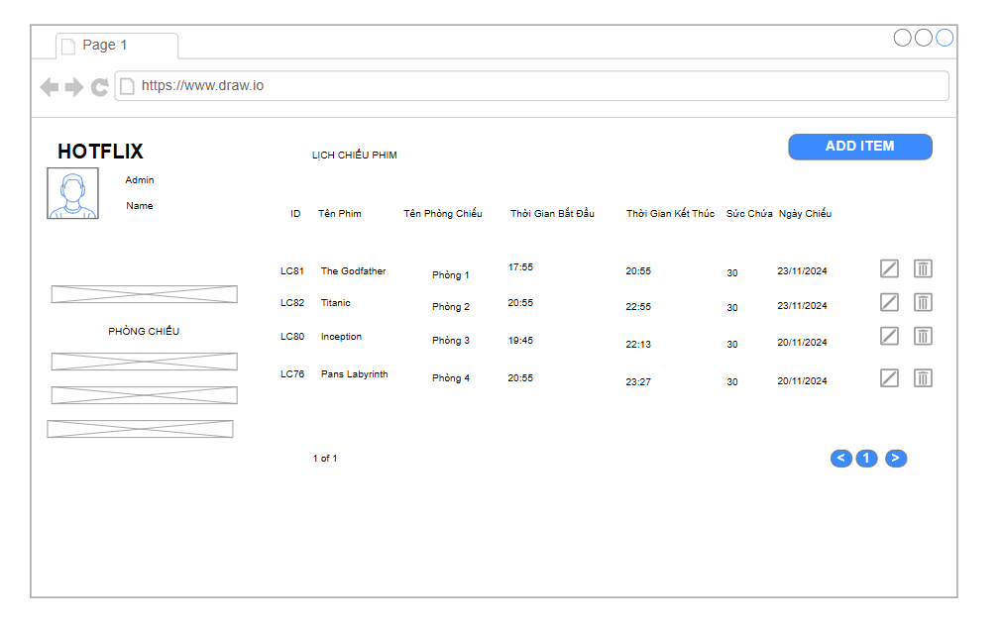
Hình 2. 8. Bản vẽ wire trang quản lý lịch chiếu

2.1.3.6. Trang quản lý phòng chiếu
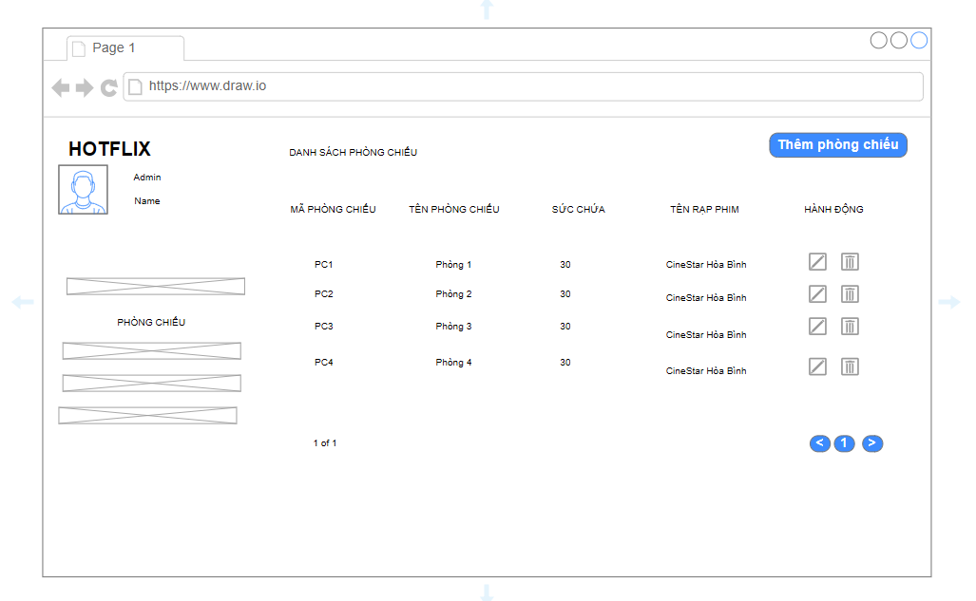
Hình 2. 9. Bản vẽ wireframe trang quản lý phòng chiếu

2.1.3.7. Trang quản lý doanh thu
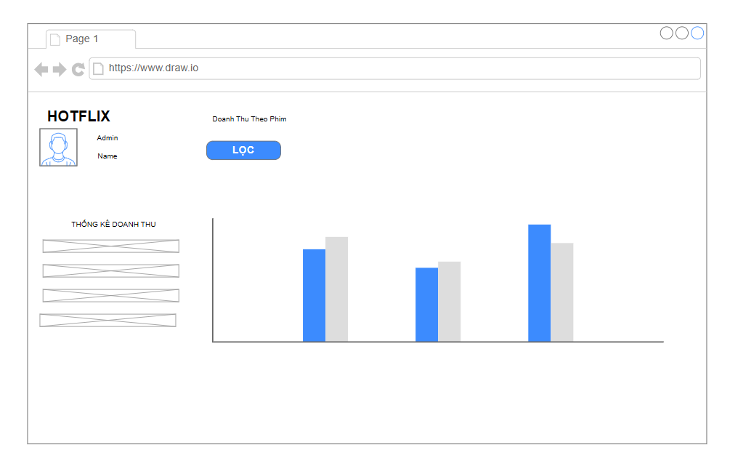
Hình 2. 10. Bản vẽ wireframe trang quản lý doanh thu

2.1.3.8. Trang đăng nhập
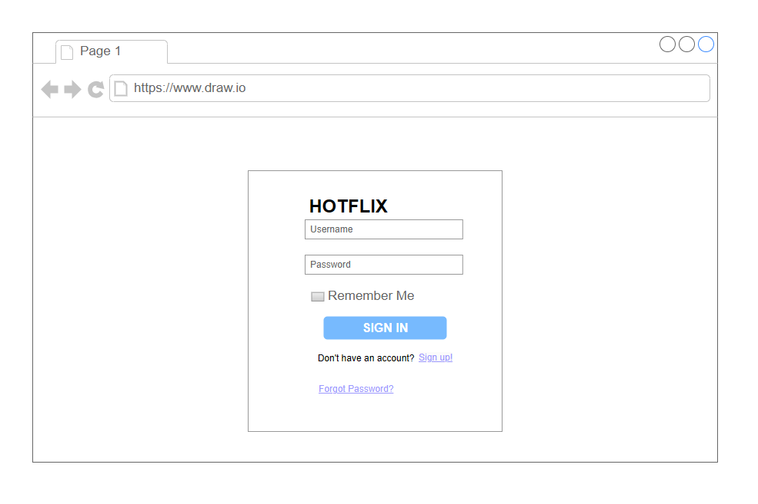
Hình 2. 11. Bản vẽ wireframe trang đăng nhập

2.1.3.9. Trang đăng ký
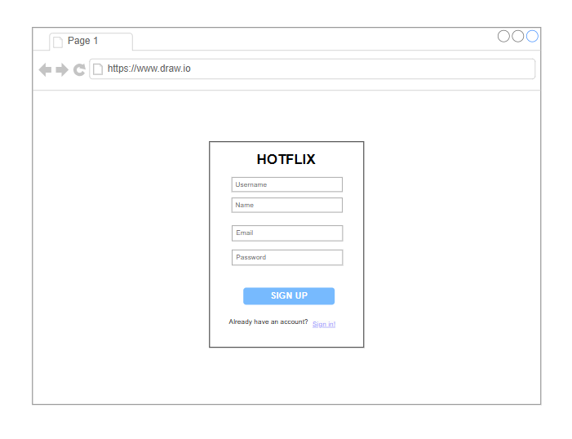
Hình 2. 12. Bản vẽ wireframe trang đăng ký

2.1.3.10. Trang quên mật khẩu
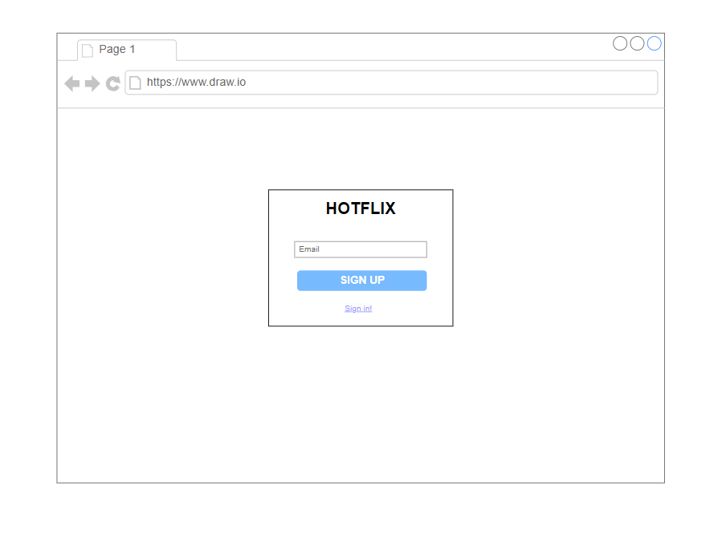
Hình 2. 13. Bản vẽ wireframe trang quên mật khẩu

PHẦN 3: THIẾT KẾ HỆ THỐNG

3.1. Trang đăng nhập
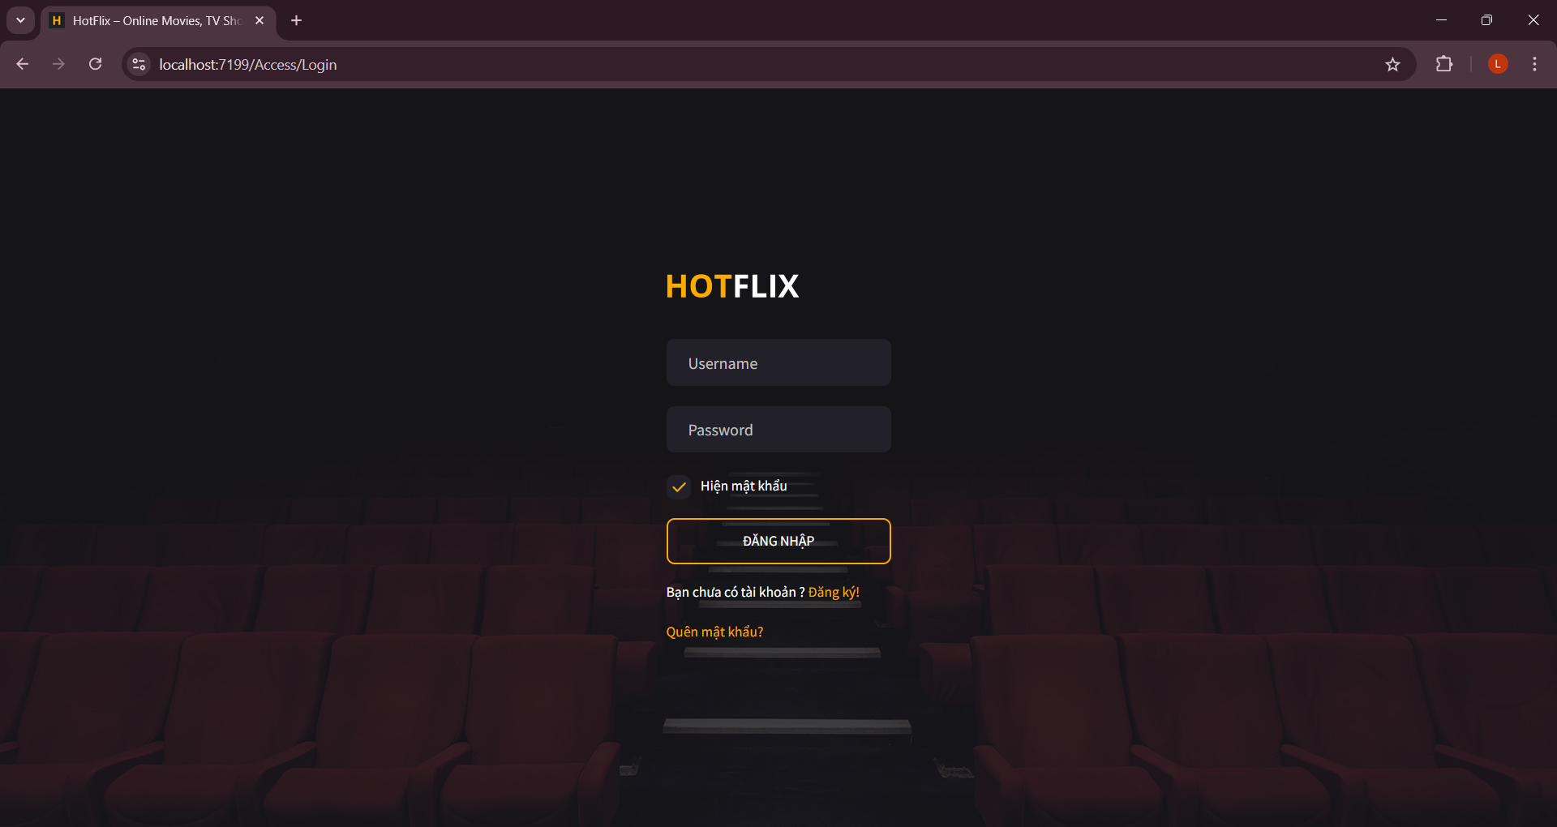
Hình 3. 1. Giao diện trang đăng nhập.
Chức năng: Cho phép người dùng quản lý đăng nhập vào giao diện người dùng là admin để thực hiện các chức năng quản lý của rạp.

3.2. Trang người dùng
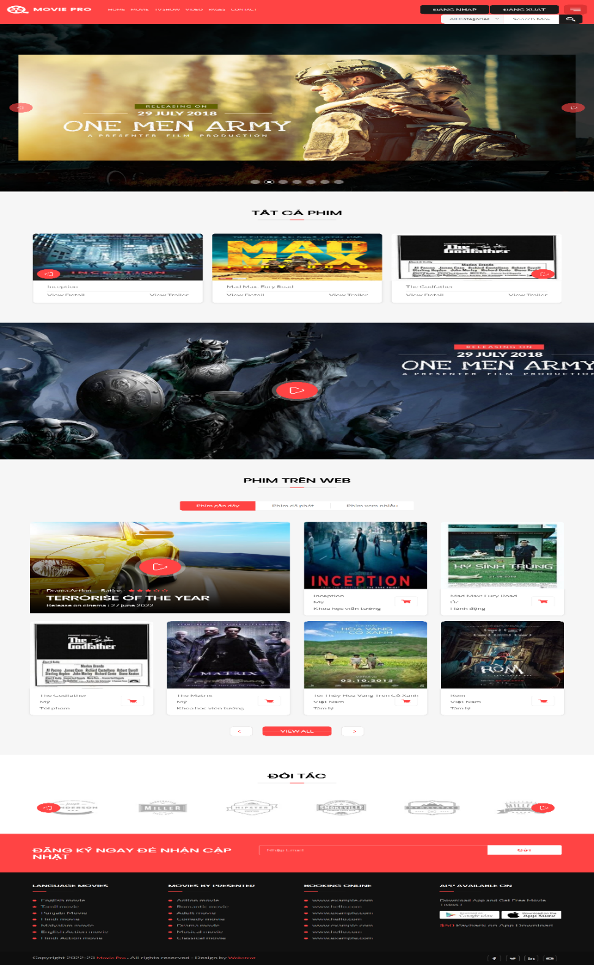

Hình 3. 2. Giao diện trang người dùng
Chức năng: Hiển thị cho người dùng về thông tin rạp, các phim hiện tại đang chiếu tại rạp, từ đó người dùng có thể thực hiện các chức năng có tại trang người dùng.

3.3. Trang chi tiết phim
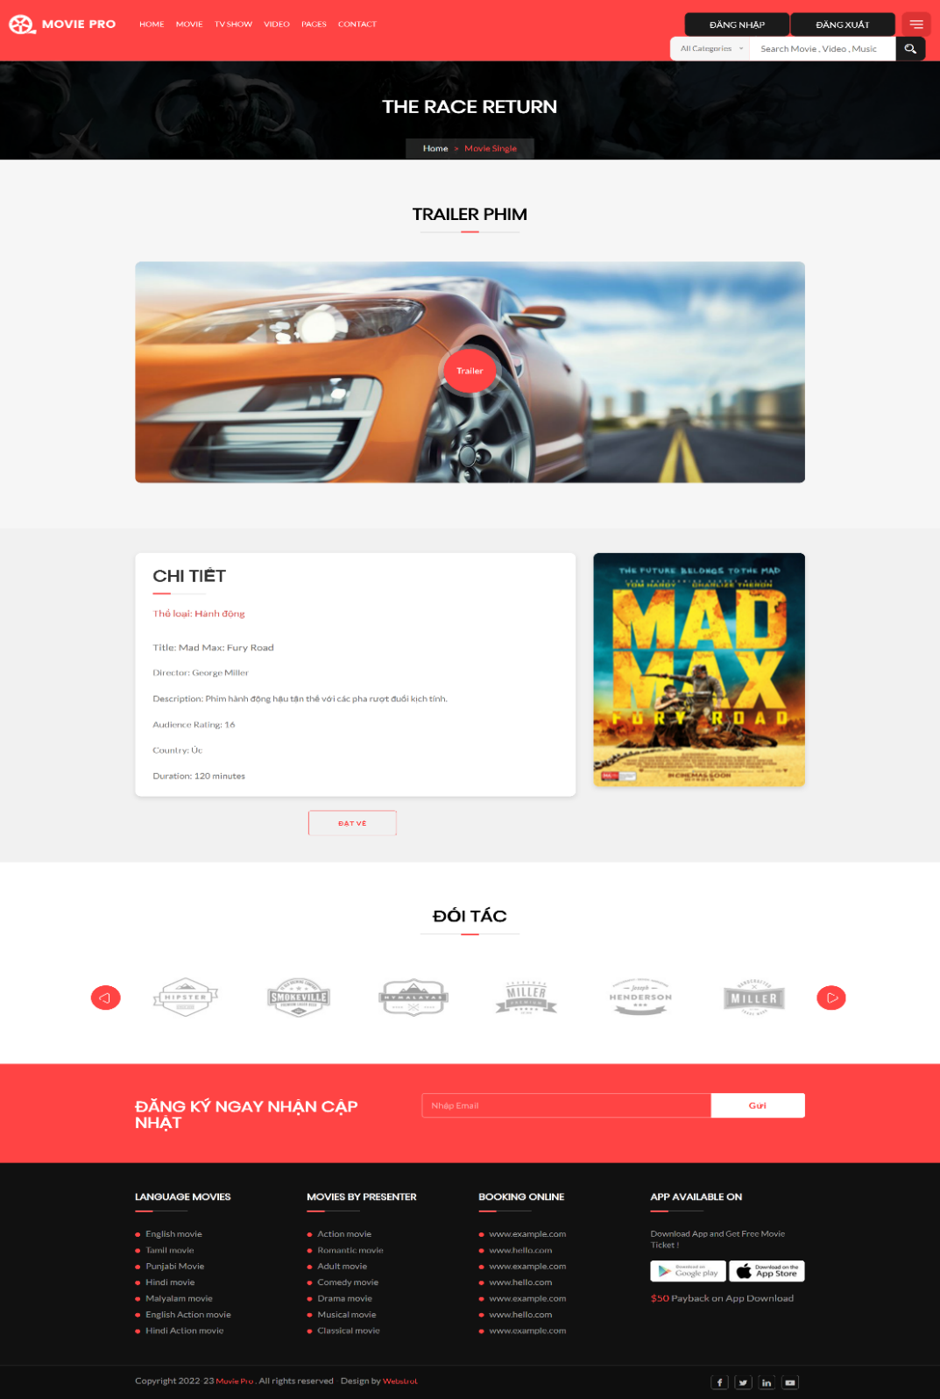
Hình 3. 3. Giao diện trang chi tiết phim
Chức năng: Hiển thị chi tiết thông tin về phim mà người dùng đã lựa chọn để xem từ trang chủ.

3.4. Trang lịch chiếu của phim
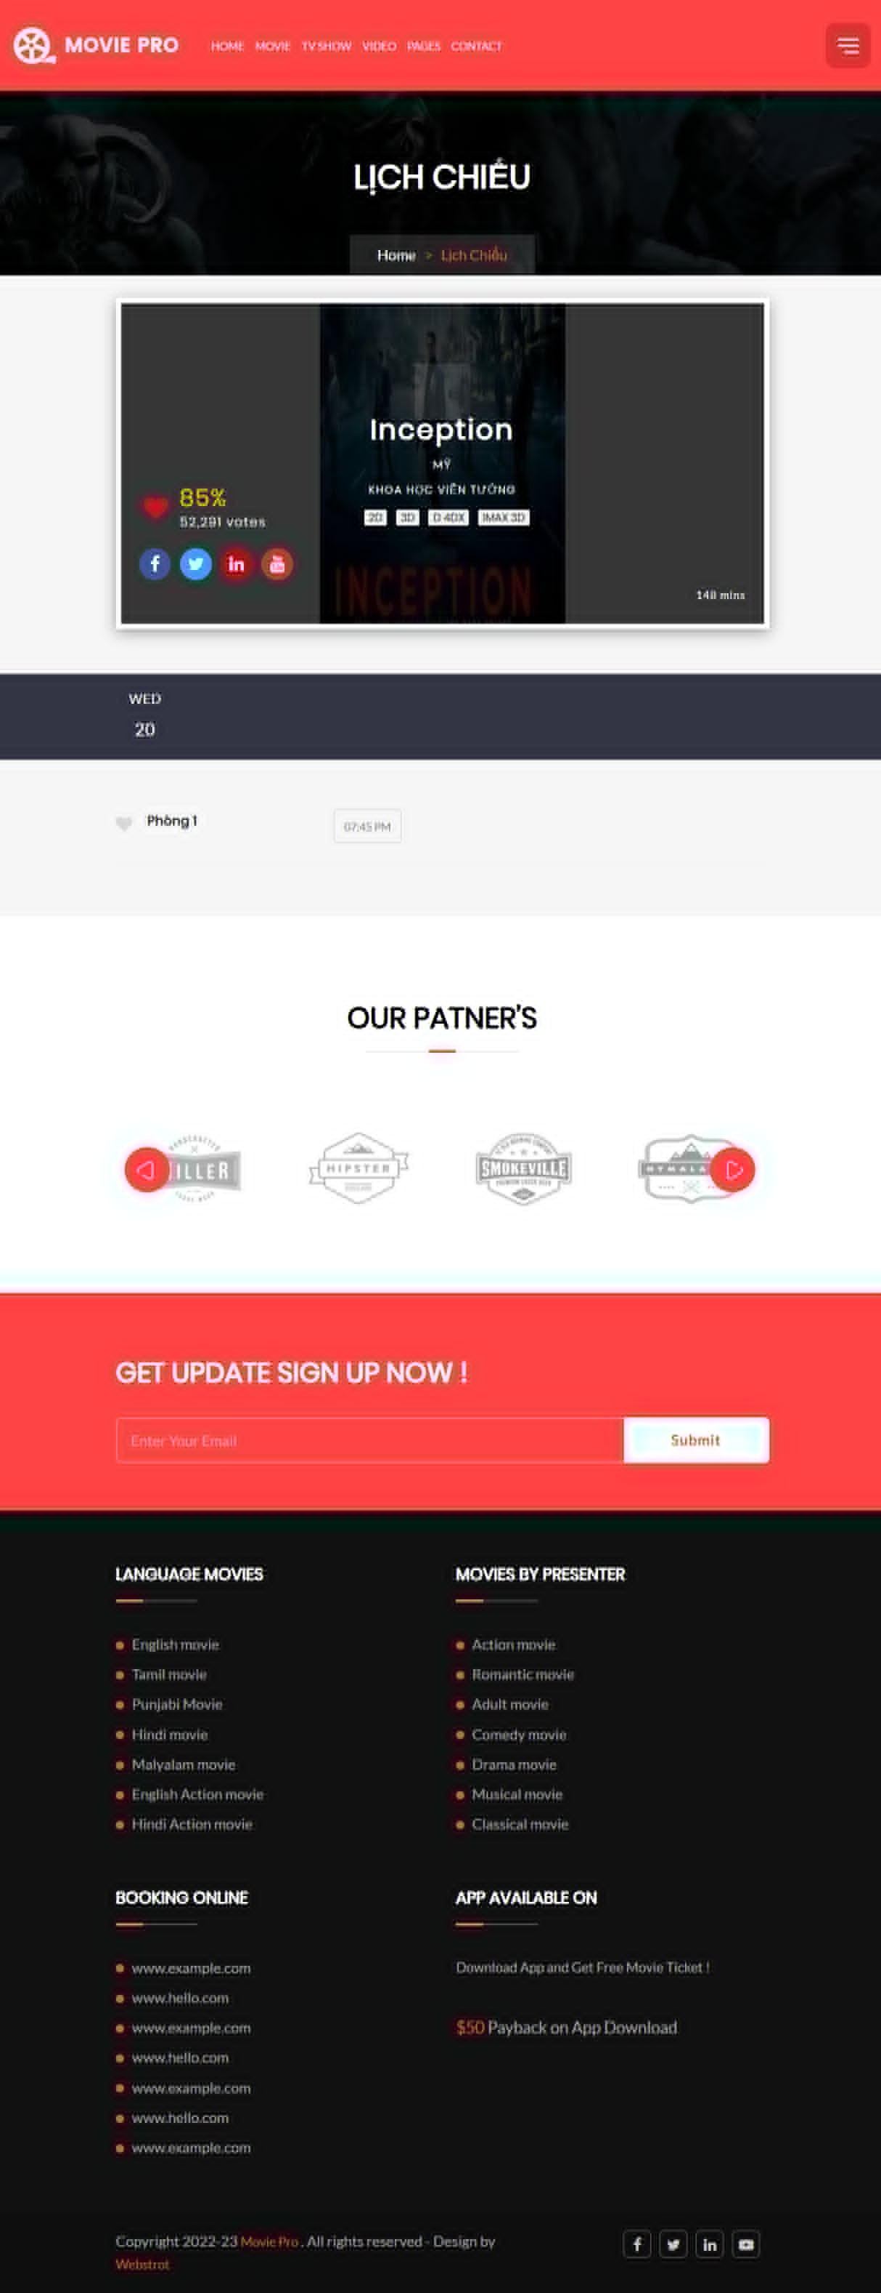
Hình 3. 4. Giao diện trang lịch chiếu phim
Chức năng: Hiển thị tất các lịch chiếu của phim mà khách hàng đang lựa chọn.

3.5. Trang chọn ghế ngồi
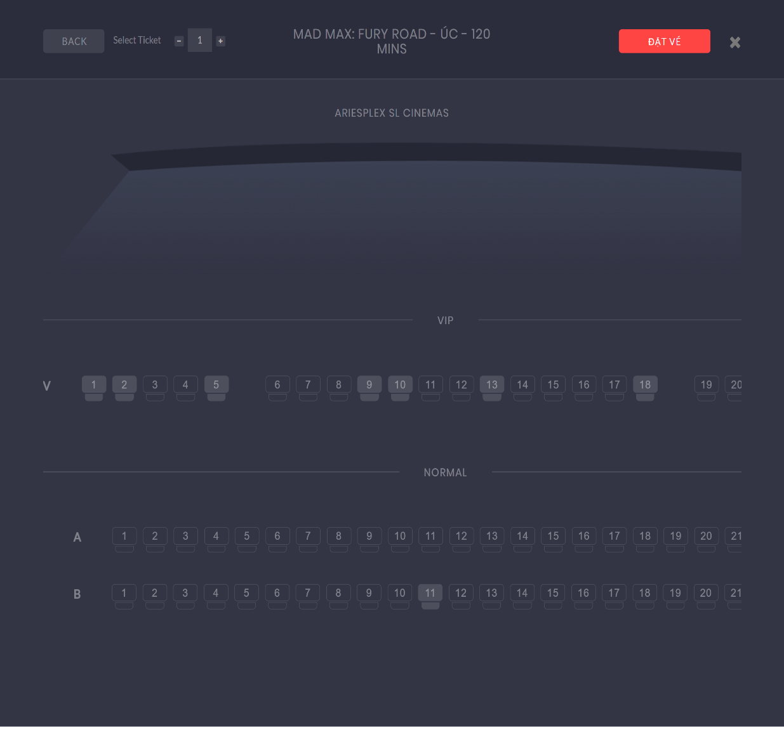

Hình 3. 5. Giao diện trang ghế ngồi
Chức năng: Cho phép khách hàng lựa chọn ghế ngồi mà mình muốn đặt trước.

3.6. Trang thanh toán
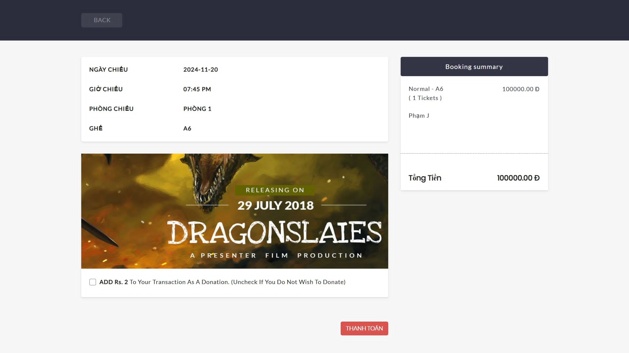

Hình 3. 6. Giao diện trang thanh toán
Chức năng: Giao diện thanh toán hiển thị cho khách hàng biết họ đã chọn ghế nào và tổng tiền phải thanh toán là bao nhiêu, từ đó hiện lên mã QR code để người dùng thanh toán đặt vé.

3.7. Trang thống kê doanh thu
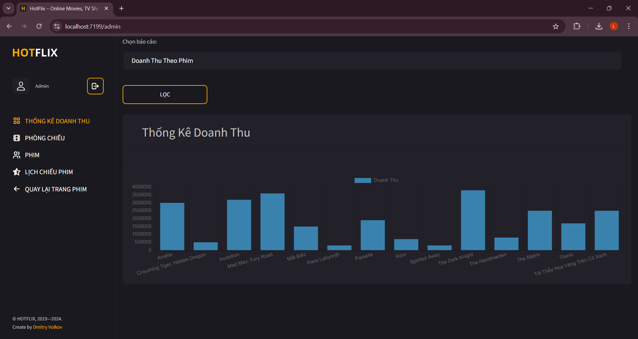
Hình 3. 7. Giao diện trang thống kê doanh thu
Chức năng: Giao diện thống kê giúp người quản lý có thể theo dõi doanh thu của rạp phim theo phòng, theo phim hoặc theo ngày thanh toán của khách hàng.

3.8. Trang phòng chiếu
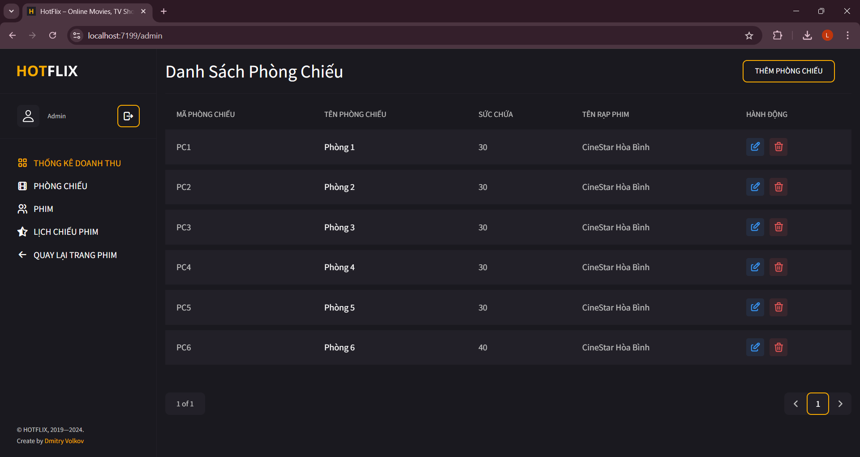
Hình 3. 8. Giao diện trang phòng chiếu
Chức năng: Giao diện phòng chiếu giúp người dùng là quản lý của rạp có thể theo dõi thông tin của từng phòng, từ đó có thể thêm mới, cập nhật hay xoá phòng mà họ mong muốn

3.9. Trang phim
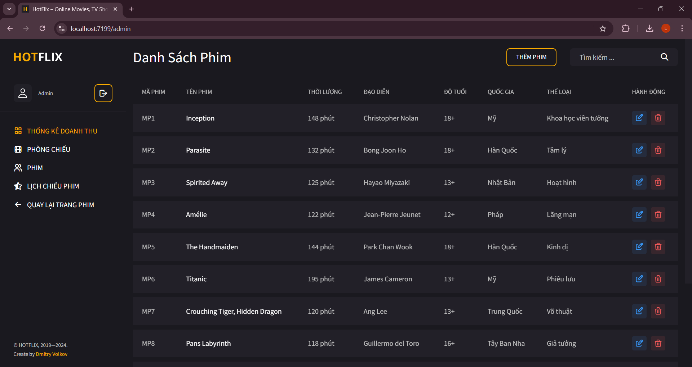
Hình 3. 9. Giao diện trang phim
Chức năng: Giao diện phim giúp người dùng là quản lý của rạp có thể theo dõi thông tin của từng phim, từ đó có thể thêm mới, cập nhật hay xoá phim mà họ mong muốn.

3.10. Trang lịch chiếu phim

Hình 3. 10. Giao diện trang lịch chiếu phim
Chức năng: Giao diện lịch phim giúp người dùng là quản lý của rạp có thể theo dõi lịch chiếu của từng phim, từ đó có thể thêm mới, cập nhật hay xoá lịch chiếu phim mà họ mong muốn.

3.11. Trang đăng ký
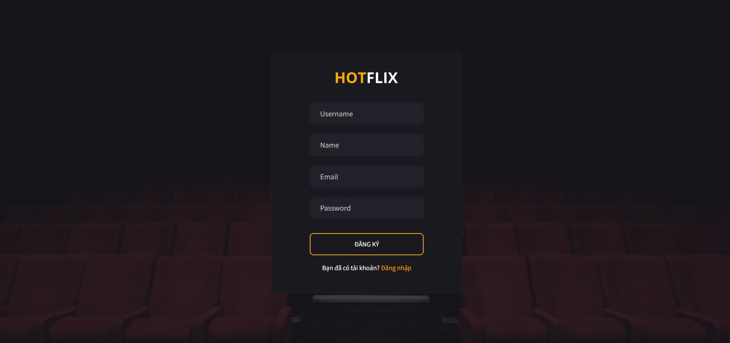
Hình 3. 11. Giao diện trang đăng ký
Chức năng: Giao diện để khách hàng có thể tạo mới tài khoản của họ để đăng nhập vào hệ thống.

3.12. Trang quên mật khẩu
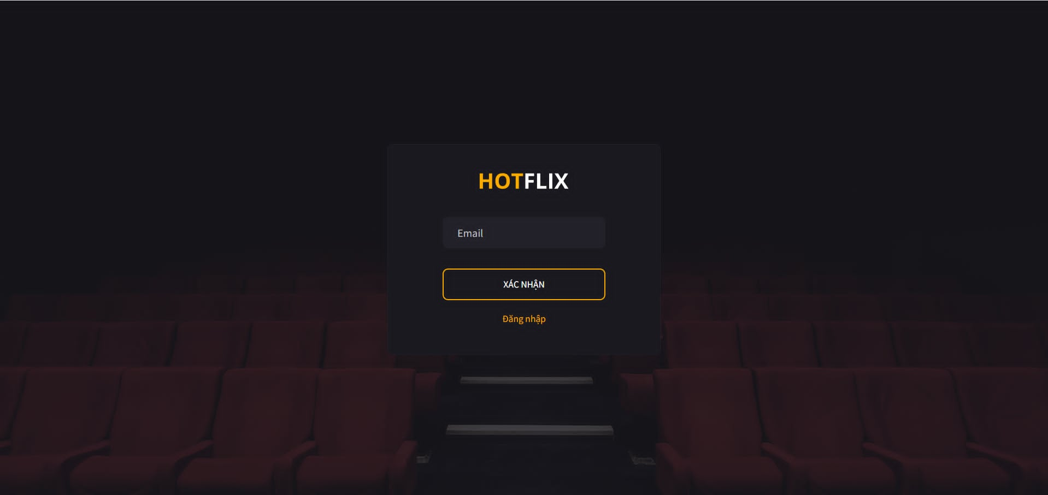
Hình 3. 12. Giao diện trang quên mật khẩu
Chức năng: Cho phép người dùng là khách hàng hoặc quản lý lấy lại mật khẩu của họ bằng email khi họ quên mật khẩu đăng nhập của mình.

PHẦN 4: TỔNG KẾT

4.1. Kết luận
Hệ thống quản lý bán vé xem phim trực tuyến đã đáp ứng đầy đủ các mục tiêu và yêu cầu đề ra trong giai đoạn khảo sát và phân tích yêu cầu, cụ thể:
- Đối với khách hàng: Hệ thống cung cấp các chức năng tìm kiếm phim, kiểm tra lịch chiếu, chọn ghế ngồi và thanh toán vé trực tuyến một cách nhanh chóng và tiện lợi. Người dùng có thể dễ dàng đăng ký tài khoản, theo dõi lịch sử giao dịch, và nhận các thông báo về khuyến mãi, giúp nâng cao trải nghiệm người dùng.
- Đối với quản lý: Các chức năng quản lý phim, suất chiếu, phòng chiếu và các chương trình khuyến mãi được triển khai đầy đủ, cho phép người quản lý dễ dàng theo dõi và điều phối các hoạt động trong rạp.
Qua quá trình triển khai và sử dụng hệ thống, chúng tôi đã rút ra một số bài học quan trọng:
- Tính bảo mật và độ tin cậy: Bảo mật thông tin khách hàng và giao dịch thanh toán là yếu tố rất quan trọng. Hệ thống cần đảm bảo an toàn tuyệt đối về dữ liệu người dùng và giao dịch tài chính.
- Khả năng hỗ trợ khách hàng: Việc hỗ trợ khách hàng trong trường hợp có vấn đề về vé hoặc thanh toán là rất quan trọng. Hệ thống cần tích hợp các kênh hỗ trợ nhanh chóng như chat trực tuyến hoặc hỗ trợ qua email.
- Phản hồi từ người dùng: Việc tiếp nhận và xử lý phản hồi từ người dùng là cần thiết để cải thiện và phát triển hệ thống. Các khảo sát và phản hồi của khách hàng giúp xác định các tính năng cần thiết và cải thiện trải nghiệm người dùng.
Dựa trên kết quả triển khai và các bài học rút ra, chúng tôi đề xuất một số phương hướng phát triển cho hệ thống trong tương lai:
- Cải thiện các tính năng cho người dùng: Thêm lịch sử đặt vé, hoàn lại tiền khi có sự thay đổi về lịch chiếu, giao diện thanh toán, quản lý thuận tiện hơn
- Mở rộng đối tượng khách hàng: Hệ thống có thể phát triển các chức năng phục vụ cho đối tượng khách hàng doanh nghiệp, như việc mua vé nhóm, vé doanh nghiệp hoặc các gói vé cho sự kiện đặc biệt.
- Phát triển tính năng quản lý vé thông minh: Tính năng quản lý vé có thể được cải tiến để hỗ trợ các chức năng như việc hủy vé và hoàn tiền tự động, giúp tiết kiệm thời gian cho cả khách hàng và quản lý.
- Ứng dụng công nghệ thực tế ảo (VR) hoặc thực tế tăng cường (AR): Trong tương lai, hệ thống có thể tích hợp công nghệ VR/AR để cho phép khách hàng xem trước phòng chiếu và ghế ngồi, từ đó đưa ra quyết định dễ dàng hơn.

4.2. Bảng phân công nhiệm vụ

STT | Họ và tên | Mã sinh viên | Nhiệm vụ
1 | Nguyễn Quang Lương | 221230911 | Chức năng của người quản lý, tạo dữ liệu
2 | Nguyễn Duy Chính | 221230754 | Chức năng đặt lịch, chọn ghế, thanh toán, tạo dữ liệu
3 | Lê Văn Chung | 221230756 | Chức năng của người quản lý, tạo cơ sở dữ liệu, template
4 | Lưu Thành Đạt | 221220789 | Tổng hợp nội dung báo cáo
5 | Trần Mạnh Toản | 221231012 | Chức năng hiện phim, chi tiết phim, chi tiết rạp

TÀI LIỆU THAM KHẢO
Giáo trình lập trình web
Các website tham khảo
- IT Talents
- W3school.com
Link github: nqluong/BTLRapChieuPhim

